附件1

法学院本科生专业分流新本科教务系统

学生报名操作流程

**一、专业分流学生报名（学生操作）**

1、登陆路径：新教务系统学生端-信息维护-专业分流确认

2、操作说明：学生在新教务系统中选择自己想选的专业，先选择的专业将作为第一志愿，第二选择的专业为第二志愿，以此类推，按照选择专业的顺序作为志愿先后。

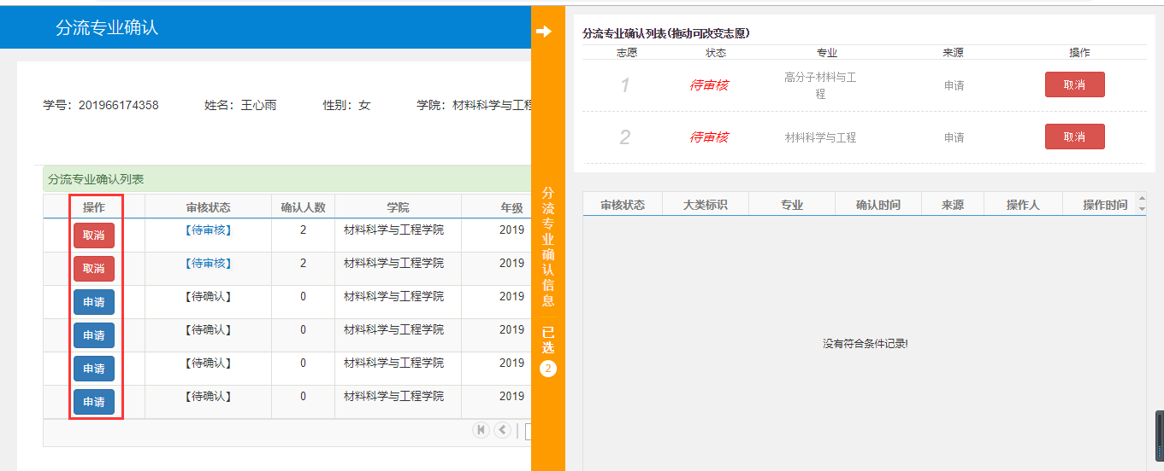

**二、专业分流学生报名审核（学院教务员操作）**

1、登陆路径：学籍管理-大类分流管理-分流专业审核

2、操作说明：学院对学生报名的专业进行审核，分清楚志愿顺序

注意：要确认好学生报名数据无误后再点击审核，不建议随意点击审核按钮，后发现有问题再撤销审核，容易引发系统问题

